PENGEMBANGAN APLIKASI MULTIMEDIA INTERAKTIF DENGAN PENDEKATAN STEM PADA MATERI GAYA DAN GERAK UNTUK MELATIHKAN KETERAMPILAN BERPIKIR KREATIF SISWA KELAS IV SD
Deah Uji Wulandari
PGSD, FIP, Universitas Negeri Surabaya, deahuji@gmail.com
Suryanti
PGSD, FIP, Universitas Negeri Surabaya, suryanti@unesa.ac.id
Abstrak
Penelitian ini akan mengembangkan aplikasi multimedia interaktif dengan pendekatan STEM (Science, Technology, Engineering, and Mathematics) yang selaras dengan kemajuan abad 21 serta dapat melatihkan keterampilan berpikir kreatif siswa. Aplikasi multimedia interaktif yang dikembangkan ini bernama Ilmuwan Alit untuk materi gaya dan gerak kelas IV SD. Tujuan dari penelitian ini untuk mengetahui kelayakan media yang dikembangkan ditinjau dari aspek validitas, kepraktisan, dan keefektifan dalam melatihkan keterampilan berpikir kreatif siswa. Penelitian ini menerapkan model R&D yang dijabarkan oleh Sugiyono dengan mengadaptasi pada tahap 1-6 saja yaitu (1) tahap analisis potensi dan masalah, (2) pengumpulan data, (3) desain produk, (4) validasi produk, (5) revisi desain, (6) uji coba produk. Teknik pengumpulan data didapatkan melalui validasi, angket respon guru dan siswa, serta tes keterampilan berpikir kreatif siswa melalui uji coba produk pada 28 siswa kelas IV SD Muhammadiyah 2 Taman. Teknik analisis data penelitian ini menggunakan teknik analisis data deskriptif kuantitatif. Hasil validasi media mendapatkan presentase 89,00%, validasi materi 88,72% secara keseluruhan termasuk kategori sangat valid. Skor kepraktisan melalui respon siswa mendapatkan presentase 98,67% dan respon guru 96,66% termasuk kategori sangat praktis. Keefektifan media diperoleh berdasarkan uji N-Gain dan Mann Whitney dari hasil tes keterampilan berpikir kreatif siswa, melalui uji N-Gain diperoleh skor kelas eksperimen sebesar 0,61 dan kelas kontrol sebesar 0,22 artinya keterampilan berpikir kreatif siswa pada kelas eksperimen lebih meningkat daripada kelas kontrol, serta Uji Mann Whitney menunjukkan adanya perbedaan skor N-Gain antara kelas eksperimen dan kontrol. Hasil analisis menunjukan bahwa aplikasi multimedia interaktif Ilmuwan Alit dengan pendekatan STEM pada materi gaya dan gerak untuk melatihkan keterampilan berpikir kreatif siswa sangat layak digunakan sebagai media dalam proses pembelajaran sekaligus mampu menstimulus siswa untuk merekayasa proyek dengan memanfaatkan benda sekitar yang menerapkan konsep materi gaya dan gerak.
Kata Kunci: Multimedia Interaktif, Pendekatan STEM, Keterampilan Berpikir Kreatif.

Abstract
This research will develop interactive multimedia applications with a STEM (Science, Technology, Engineering, and Mathematics) approach that is in line with 21st century progress also can train the student’s creative thinking skills. The interactive multimedia application that was developed is named Ilmuwan Alit for the force and motion material. The purpose of this study was to determine the feasibility of media developed through aspects of validity, practicality, and effectiveness in training students' creative thinking skills. This research applied the R&D model described by Sugiyono by adapting it only in stages 1-6, namely (1) the analysis of potentials and problems, (2) data collection, (3) product design, (4) product validation, (5) design revision, (6) product testing. Data collection techniques were obtained through validation, teacher and student response questionnaires, and tests of students' creative thinking skills through product trials on 28 fourth grade students of SD Muhammadiyah 2 Taman. The data analysis technique of this research uses descriptive quantitative data analysis techniques. The results of media validation got a percentage of 89.00%, material validation of 88.72% overall is categorized as very valid. The practicality score through the student's response got a percentage of 98,67% and the teacher's response was 96,66% which mean very practical category. The effectiveness of the media was obtained based on the N-Gain test and the Mann Whitney test from the results of the students' creative thinking skills test, through the N-Gain test the experimental class score was obtained by 0.61 and the control class was 0.22 which mean that the students' creative thinking skills in the experimental class increased more than the control class, as well as the Mann Whitney test, showed the difference in N-Gain scores between the experimental and control classes. The results of the analysis show that the Ilmuwan Alit interactive multimedia application with the STEM approach to the material of force and motion to train students' creative thinking skills is very feasible to be used as a medium in the learning process as well as being able to stimulate students to engineer projects by utilizing surrounding objects that apply the concept of force and motion material.
Keywords: Interactive Mmultimedia, STEM Approach, Creative Thinking Skills.

PENDAHULUAN
Mengetahui kondisi negara saat ini dimana Indonesia sedang dalam mempersiapkan Generasi Emas untuk menyongsong visi Indonesia 2045. Dalam mewujudkan cita-cita tersebut, Presiden Joko Widodo saat di Merauke menulis tujuh butir impian untuk Indonesia pada tahun 2045. Satu butir impian diantaranya berbunyi “Indonesia menjadi Pusat Pendidikan, Teknologi, dan Peradaban Dunia”. Amanat impian tersebut diwujudkan dalam bentuk 4 pilar pencapaian visi Indonesia 2045. Khususnya pada Pilar Utama Pertama Visi Indonesia 2045 yang berbunyi Penguasaan SDM (Sumber Daya Manusia) dan Penguasaan IPTEK (Ilmu Pengetahuan dan Teknologi) (Kementrian PPN/Bappenas, 2017:2).
Penguasaan SDM dan IPTEK dapat diwujudkan melalui pembangunan pendidikan. Pembangunan pendidikan diorientasikan pada meningkatkan taraf pendidikan rakyat Indonesia agar mampu menciptakan SDM unggul juga berdaya saing internasional (Kemendikbud, 2017:17). Maka dari itu, diperlukan perbaikan kualitas dan inovasi pendidikan, satu diantaranya dapat direalisasikan pada jalur pendidikan formal. Dalam UU SISDIKNAS tahun 2003 Bab VI Pasal 14 menjelaskan bahwa jalur pendidikan formal terdiri atas jenjang pendidikan dasar, pendidikan menengah, dan pendidikan tinggi. Dari undang-undang tersebut sintaks pendidikan dasar menjadi titik acuan atau fondasi untuk melanjutkan ke jenjang pendidikan berikutnya yakni pendidikan menengah dan pendidikan tinggi sehingga menjadi penting adanya inovasi dan pengembangan pada pendidikan dasar.
Mengacu pada hasil PISA (Programme for International Student Assessment) terbaru pada tahun 2018, kemampuan anak anak-anak di negara lain bidang sains lebih tinggi dibandingkan dengan anak Indonesia usia 15 tahun. Hasil PISA 2018 yang diumumkan oleh OECD (The Organization for Economic Co-operation and Development) menunjukkan bahwa skor perolehan anak-anak Indonesia mengalami banyak penurunan dari tahun 2015. Secara umum, hasil pemeringkatan skor sains PISA tahun 2015 Indonesia semula di rangking umum ke-62 dari 70 negara yang berpartisipasi lalu menjadi rangking ke-74 dari 79 negara yang berpartisipasi. Pada hasil PISA tahun 2018 dengan selisih skor sebesar -7 (Programme for International Student Assessment, 2018:18). Dari data tersebut tampak bahwa pada bidang science menunjukkan skor rendah dan diperlukan perbaikan. Mengingat pentingnya materi science terkhusus pada mata pelajaran Ilmu Pengetahuan Alam (IPA), yang termasuk satu diantara beberapa materi yang diajarkan kepada siswa sejak SD dengan maksud sebagai sarana pengembangan pengetahuan dan konsep penting serta aplikatif dalam kehidupan sehari-hari (Muzakki, Efendi, & Manan, 2016:148).
Di masa pandemic Covid-19 saat ini justru semakin memberikan tantangan besar bagi penyelenggara pendidikan Indonesia pada tingkat SD untuk dapat menyajikan pembelajaran IPA yang menyenangkan, aplikatif dan konseptual. Apalagi selama pandemi Covid-19 ini pembelajaran yang semula bertatap muka berganti menjadi pembelajaran jarak jauh dalam jaringan berupa mobile learning. Media yang dapat digunakan dalam pembelajaran hanya gawai/gadget, handphone, PC, smartphone dan semacamnya.
Secara general dari hasil data survei yang dirilis oleh APJII (Asosiasi Penyedia Jasa Internet Indonesia) terdapat peningkatan sebesar 25,5 juta pengguna internet baru di Indonesia pada rentang tahun 2019 sampai kuartal II 2020. (Mabruri, 2019:109) memaparkan bahwa berdasarkan hasil survei BPS Telekomunikasi pada tahun 2006 menunjukkan sekitar 7,93 persen atau 8,3 juta pelajar sudah mengenal penggunaan internet melalui gawai atau perangkat seluler karena dapat lebih praktis dibandingkan dengan Personal Computer (PC). Dari hasil tersebut menunjukkan bahwa transformasi digital sudah familiar sejak beberapa tahun terakhir dan menjadi masif dalam dunia pendidikan. Dengan demikian penggunaan media pembelajaran pada mobile learning yang menggunakan fasilitas smartphone android dapat menjadi alternatif upaya untuk menyajikan pembelajaran IPA di jenjang SD yang dinamis dan efisien. Didukung penelitian yang telah dilakukan oleh (M & Fatmawati, 2020:97) penggunaan media yang bersifat interaktif melalui gawai di SD terbukti cukup efektif guna meningkatkan pemahaman siswa dan motivasi belajar.
Maka dalam pembelajaran IPA di SD selain diperlukan sebuah media yang bersifat ramah dan interaktif untuk mendukung pembelajaran juga diperlukan suatu pendekatan pembelajaran tertentu yang mampu mengemas pembelajaran IPA agar tidak semata untuk transfer ilmu pengetahuan tetapi juga melatihkan keterampilan hidup abad 21-4K (Pramuji, Permanasari, & Ardianto, 2018:3). The Partnership for 21st Century Skills mengidentifikasi “Learning and Innovation Skills – The 4C’s”, yang merupakan hal pokok yang harus dimiliki oleh siswa mendatang yaitu: creativity, critical thinking, communication, collaboration (Beers, 2011:1).
Menilik salah satu hal pokok yang telah disebutkan pada “Learning and Innovation Skills – The 4C’s” yaitu creativity atau kreativitas, maka selaras dengan Sahrir (2017:4) Anderson dan Krathwohl yang merevisi Taksonomi Bloom memamaparkan bahwa jenjang tertinggi dari urutan dimensi proses kognitif adalah Mencipta atau create. Juga dalam dimensi pengetahuan, terkhusus pada aspek metakognisi termasuk di dalamnya aspek berpikir kreatif pada keterampilan berpikirnya Ashman dan Conway 1997 (dalam Sahrir, 2017:10). Tingkatan taksonomi keterampilan menurut Simpson yang berada pada level tertinggi adalah kategori Kreativitas (Sahrir, 2017:17).
Untuk memenuhi kebutuhan tersebut dimana taksonomi berpikir kreatif perlu dilatihkan seiring dengan adanya tuntutan abad 21-4K. Keterampilan berpikir kreatif dapat dilatihkan melalui beberapa upaya. Satu diantara upaya yang dapat direalisasikan ialah mengintegrasikannya ke dalam pembelajaran (Sukmawijaya, Suhendar, & Juhanda, 2019:30). Berdasarkan hasil studi pustaka, definisi dari keterampilan berpikir kreatif siswa yang disimpulkan dari beberapa kajian teori oleh para peneliti terdahulu ialah proses atau pemikiran yang mampu memunculkan, mendatangkan ide baru dengan cara penggabungan ide-ide sebelumnya, mengkombinasi dua atau lebih ide konsep yang sudah dikuasai sebelumnya, dimana ide ini bisa berupa konsep, pengertian, suatu penemuan yang berbeda.
Dalam menyongsong abad 21 dan perkembangannya ini, pembelajaran yang cocok diterapkan untuk melatihkan keterampilan berpikir kreatif ialah pembelajaran dengan pendekatan STEM (Beers, 2011:5). STEM ialah akronim dari Science, Technology, Engineering, and Mathematics dan menjadi isu urgen terkini dalam pendidikan (Becker & Park, 2011:23). Pendekatan STEM didefinisikan sebagai kerangka baru dalam pendekatan pembelajaran yang mengintegrasikan multidisiplin dengan tujuan untuk membimbing siswa berpikir secara inkuiri, bertahan dalam merumuskan pemecahan masalah, menyeluruh, kolaborasi dan kreatif (Mulyani, 2019:453). Penelitian lain oleh Pertiwi (2017:52) menunjukkan bahwa STEM dapat melatih keterampilan berpikir kreatif, dibuktikan dengan adanya peningkatan keterampilan berpikir siswa pada setiap indikator berpikir kreatif. Indikator berpikir kreatif pada penelitian Pertiwi mengacu pada indikator yang terdapat dalam Torrance Creativity Framework oleh Henkel (2012:1) meliputi keluwesan (flexibility), kelancaran (fluency), keaslian (originality), dan elaborasi (elaboration).
Pada aplikasinya pendekatan STEM cukup efektif dan relevan diintegrasikan dalam pembelajaran IPA SD, karena pendekatan STEM mengintegrasikan konteks multidisiplin dalam pembelajaran tertentu yang disesuaikan dengan ranah kehidupan nyata (Sartika, 2019:89). Menurut (Capraro & Slough, 2013:2) Pendekatan STEM juga mengoneksikan peran sekolah, dunia kerja dan global serta tidak hanya berfokus pada transfer ilmu atau tataran pengembangan kognitif namun juga pada tataran afektif dan psikomotorik dalam pengertiannya ialah keterampilan berpikir tingkat tinggi siswa sehingga dapat selaras dengan tujuan dan pengembangan mata pelajaran IPA di SD.
Berdasarkan hasil studi pendahuluan pada Selasa, 26 Januari 2021 yang telah dilakukan peneliti terhadap Kepala Sekolah dan Wakil Kepala Sekolah bidang Kurikulum di SD Muhammadiyah 1 dan 2 Taman, diperoleh hasil bahwa pada bidang studi IPA terkhusus pada materi gaya dan gerak selama pandemi Covid-19 ini, aktivitas belajar siswa masih memiliki keterbatasan, satu diantaranya adalah pembelajaran yang seharusnya dapat dilakukan secara langsung dan menyenangkan dengan praktik langsung menjadi terhambat. Selain karena jumlah jam pelajaran yang terbatas, terbatasnya pendekatan pembelajaran, juga media pembelajaran yang digunakan terbatas dan kurang inovatif. Padahal tim guru dan pengembang IT telah memfasilitasi ruang belajar siswa berupa aplikasi Mumtaz Smart sebagai platform learning management system pada e-learning yang sifatnya selalu memerlukan koneksi internet regular. Akan tetapi masih belum efektif diterapkan karena beberapa kendala.
Pada saat wawancara bersama Wali Kelas IV Shalahuddin Al-Ayyubi dan Amru bin Ash di SD Muhammadiyah 2 Taman dijelaskan bahwa terkhusus pada bidang studi IPA materi gaya dan gerak kelas IV semester 2 sejak 2 tahun terakhir sudah ada media pembelajaran namun kurang sesuai untuk digunakan pada kondisi pandemi seperti saat ini karena terbatasnya waktu dan tempat. Beliau juga menyampaikan jikalau materi gaya dan gerak ini cukup abstrak, perlu dikemas agar konkrit karena penting sekali untuk dipahami siswa agar memudahkan pemahaman materi berikutnya yang lebih kompleks, selain itu konsep dari materi ini erat aplikasinya dengan kejadian di sekitar siswa sehari-hari.
Dengan demikian diperlukan media pembelajaran yang diharapkan berguna mengatasi hambatan proses pembelajaran siswa terkhusus untuk materi gaya dan gerak. Peneliti berinisiatif mengembangkan media berupa aplikasi multimedia interaktif yang dapat efisien menyajikan audio dan visual materi, bersifat tahan lama, hemat kuota (hanya perlu kuota saat mengunduh), fleksibel (pemakaiannya tidak terbatas ruang dan waktu), dan dapat diterapkan oleh guru berulang kali berdasarkan materi ajar yang sesuai.
Multimedia interaktif dapat didefinisikan sebagai suatu aplikasi multimedia yang menimbulkan interaktivitas atau komunikasi antara media digital dengan user dalam proses pembelajaran yang menghasilkan stimulus informasi (pengetahuan, keterampilan, sikap) untuk kemudian diproses informasinya dan menjadi pelajaran dalam memori pengguna (Septiawati, 2014:24). Dalam penelitian ini multimedia interaktif yang akan dikembangkan memiliki format berupa simulasi dan experiment atau percobaan. Dikarenakan menyesuaikan dengan tujuan dan muatan materi yang terintegrasi pendekatan STEM dari media ini. Output multimedia interaktif ini berupa aplikasi yang dapat diinstal di handphone atau gawai android.
Berbeda dari kebanyakan penelitian pengembangan multimedia interaktif IPA di PGSD UNESA terdahulu yang mana masih terbatas pada pengembangan media saja namun belum ada inovasi pengembangan media yang diintegrasikan dengan pendekatan pembelajaran tertentu, misalkan pendekatan STEM. Untuk pelaksanaan pembelajarannya memerlukan model yang sesuai. Integrasi pendekatan STEM dengan model PjBL dalam pembelajaran terbukti inovatif serta aplikatif (Pratama, 2019:108). Pendekatan STEM dalam pembelajaran mampu memotivasi siswa untuk merancang, mengembangkan sekaligus memanfaatkan kemajuan teknologi, mengasah kognitif, afektif, manipulatif dan aplikatif (Riyanti, 2020:207). Berdasarkan hasil kajian peneliti terhadap kompetensi dasar IPA materi gaya dan gerak kelas IV Tema 8 pada kurikulum 2013 (K-13) pada buku ajar nasional dan buku ajar siswa SD Muhammadiyah 2 Taman menampilkan bahwa materi pembelajaran IPA telah mengoneksikan konten science, matematika, dan teknologi namun konten rekayasa (engineering) belum terintegrasi di dalam materi pelajaran IPA padahal pada pengembangan K-13 ini terdapat pola pikir baru penyempurnaan K-13 untuk mengadakan pembelajaran ilmu pengetahuan jamak atau multidisiplin.
Penelitian ini ditujukan pada siswa kelas IV SD yang mana menurut teori perkembangan kognitif oleh Jean S. Piaget mengklasifikasi bahwa kelas IV SD berusia antara 7 sampai 11 tahun tergolong tahap Operasional Konkrit. Tahap operasional konkrit ini diwujudkan melalui kegiatan pembelajaran siswa untuk terlibat langsung dalam aktivitas pembelajaran dari rumah atau sekolah dengan adanya kegiatan proyek yang diberikan oleh guru (Riyanti, 2020:208). Selain teori perkembangan kognitif Jean S. Piaget, teori lain yang mendukung pengembangan multimedia interaktif dengan pendekatan STEM untuk melatihkan keterampilan berpikir kreatif siswa SD ini ialah teori belajar konstruktivisme dan belajar bermakna (Holt, 2018:48). Teori belajar konstruktivisme ini dipelopori oleh Jean Piaget dan Jerome Seymour Bruner. Penekanan teori konstruktivisme berada pada proses guna menemukan teori dari realitas lapangan serta guru berperan guru sebagai fasilitator. Bruner menjelaskan dalam teori belajarnya bahwa ketika siswa diberi peluang oleh guru untuk mendapati serta mempelajari sendiri suatu konsep, teori, kaidah, dan pemahaman terlebih dari representasi yang dapat ditemui dalam kehidupan artinya proses belajar akan dapat terlaksana dengan baik serta kreatif (Fahrezi, Taufiq, Akhwani, & Nafia'ah, 2020:410). Menurut Bruner, cara yang paling tepat untuk belajar ialah dengan memahami konsep, arti, dan hubungan yang didapatkan dari hasil penemuan sendiri (Rusman, 2014:226).
Berdasarkan teori Bruner, belajar akan lebih berhasil jika siswa memiliki kesempatan untuk memanipulasi benda-benda dengan kegiatan membuat proyek, atau siswa dapat mempraktikkan secara langsung apa saja materi yang disampaikan guru (Fahrezi, Taufiq, Akhwani, & Nafia'ah, 2020:410). Analisis teori perkembangan kognitif Piaget dan teori belajar Bruner memiliki konsep yang sesuai dengan model pembelajaran berbasis proyek (Riyanti, 2020:208). Selaras dengan hal yang telah dijabarkan, peneliti berencana akan melaksanakan penelitian dan pengembangan ini dengan mengintegrasikan model pembelajaran berbasis proyek atau Project Based Learning (PjBL) terhadap pendekatan STEM pada penerapannya mendatang beserta muatan materinya. Sehingga, pengintegrasian ini disebut sebagai STEM-PjBL yang memakai versi Laboy Rush.
Penelitian terkait STEM-PjBL yang telah dilakukan sebelumnya pada pembelajaran, penelitian oleh Ismayani (2016:271) mengungkapkan bahwa dalam penerapan STEM-PjBL efektif dilaksanakan saat pembelajaran matematika jenjang SMK terutama untuk meningkatkan kreativitas matematis siswa. Siswa dilibatkan secara aktif melakukan eksplorasi dalam sebuah kegiatan proyek, agar siswa dapat memperoleh pengalaman belajar bermakna dalam mendalami sebuah konsep. Afriana, Permanasari, & Fitriani (2016:266) juga mengungkapkan bahwa integrasi STEM-PjBL dapat meningkatkan kreativitas, literasi sains, motivasi, kesadaran siswa akan pentingnya menjaga lingkungan dan mendalami konsep polusi udara. Dengan demikian STEM-PjBL ini diharapkan dapat menyajikan hasil optimal dalam proses pembelajaran pada riset ini.
Berdasarkan pemaparan tersebut peneliti berinisiatif untuk melaksanakan penelitian tentang “Pengembangan Aplikasi Multimedia Interaktif dengan Pendekatan STEM pada Materi Gaya dan Gerak untuk Melatihkan Keterampilan Berpikir Kreatif Siswa Kelas IV SD”. Media yang akan dikembangkan ini disesuaikan dengan kebutuhan pemahaman konsep siswa dan karakteristik siswa SD. Peneliti berharap media ini dapat memberikan pengalaman belajar yang positif dan menyenangkan, meningkatkan minat belajar, mempermudah pemahaman materi, melatih keterampilan berpikir kreatif siswa dan membantu siswa belajar mandiri di rumah khususnya pada masa PJJ seperti saat ini.
Tujuan dari penelitian ini diantaranya ialah (1) mengetahui validitas aplikasi multimedia interaktif yang dikembangkan dengan pendekatan STEM pada materi gaya dan gerak kelas IV SD, (2) mengetahui kepraktisan aplikasi multimedia interaktif dengan pendekatan STEM pada materi gaya dan gerak kelas IV SD, (3) mengetahui efektivitas aplikasi multimedia interaktif dengan pendekatan STEM pada materi gaya dan gerak untuk melatihkan keterampilan berpikir kreatif siswa kelas IV SD. Sistematika pengukuran keterampilan berpikir kreatif siswa tersebut diukur berdasarkan tes Scientific Structure Creativity Model (SSCM) item soal 7 dengan indikator kebaruan, kelancaran, dan keluwesan.
METODE
Penelitian ini akan menerapkan metode penelitian dan pengembangan (research and development) Borg and Gall dengan modifikasi teori menurut Sugiyono. Metode penelitian dengan desain modifikasi teori dari Sugiyono telah banyak diterapkan untuk penelitian dan pengembangan media atau multimedia pembelajaran lain. Terkhusus penelitian ini, produk yang dikembangan ialah aplikasi multimedia interaktif dengan pendekatan STEM pada materi gaya dan gerak.
Alur penelitian ini terdiri atas: (1) tahap analisis potensi dan masalah, (2) pengumpulan data, (3) desain produk, (4) validasi produk, (5) revisi desain, (6) uji coba produk. Partisipan dalam penelitian ini adalah kelas IV dari SD Muhammadiyah 2 Taman. Media yang dikembangkan diberi nama media Ilmuwan Alit. Desain penelitian yang diterapkan pada tahap uji coba produk ialah quasi-experiment dengan bentuk nonequivalent control group design. Tabel 1 berikut merupakan skema dari desain penelitian ini.
Tabel 1. Skema Bentuk Pretest-Posttest Nonequivalent Control Group Design
Kelompok | Pretest | Treatment | Posttest
Eksperimen | O₁ | X | O₂
Kontrol | O₃ | - | O₄
O₁ = Hasil pretest (pengukuran awal) kelompok eksperimen
O₂ = Hasil posttest (pengukuran akhir) kelompok eksperimen setelah perlakuan
X = Perlakuan atau melaksanakan pembelajaran dengan memanfaatkan multimedia interaktif yang dikembangkan.
O₃ = Hasil pretest (pengukuran awal) kelompok kontrol
O₄ = Hasil posttest (pengukuran akhir) kelompok kontrol
Populasi penelitian ini ialah seluruh kelas IV SD Muhammadiyah 2 Taman Sidoarjo yang berjumlah 87 siswa dari laki-laki dan perempuan. Sampel penelitian ini dipilih dari dua kelas IV yang berbeda dengan total beranggotakan sebanyak 28 siswa laki-laki maupun perempuan yang dipilih melalui teknik sampling acak dari sebagian populasi. 14 siswa berasal dari kelas IV Amru bin Ash dipilih sebagai sampel kelompok kontrol dan 14 siswa lain berasal dari kelas IV Shalahuddin Al-Ayyubi dipilih sebagai sampel kelompok eksperimen.
Teknik pengumpulan data penelitian ini menggunakan metode wawancara, angket, dan tes. Instrumen penelitian yang digunakan terdiri atas lembar validasi oleh ahli media dan materi, lembar angket respon siswa dan guru terhadap media Ilmuwan Alit, dan instrumen tes keterampilan berpikir kreatif. Data kevalidan diperoleh dari hasil angket penilaian validator ahli, data kepraktisan didapatkan dari hasil angket respon guru dan siswa terhadap media Ilmuwan Alit, serta data keefektifan diperoleh dari hasil pretest dan posttest yang telah dikerjakan siswa pada kelas eksperimen dan kontrol.
Pada penelitian ini akan didapatkan data berjenis kuantitatif serta kualitatif. Data kuantitatif didapatkan dari hasil skoring lembar validasi media dan materi, lembar angket respon pengguna media, dan soal pretest-posttest. Data kualitatif diperoleh dari ahli yang memberikan saran dan revisi pada kolom yang tersedia pada lembar validasi, kesan pesan dan saran pengguna media pada kolom lembar angket respon, sekaligus jawaban dari instrumen tes yang diberikan pada siswa. Melalui data yang telah diperoleh tersebut, lalu data akan ditelaah untuk mengetahui kelayakan media Ilmuwan Alit.
Teknik analisis data yang diterapkan ialah teknik analisis deskriptif kuantitatif. Data yang diperoleh akan dijabarkan pada bagian pembahasan. Data kuantitatif yang diperoleh untuk mengetahui skor kelayakan akan diolah menggunakan rumus uji tertentu. Setelah itu, hasil pengolahan data akan diinterpretasikan ke dalam bentuk deskriptif dengan kriteria kelayakan produk (validitas dan kepraktisan). Berikut adalah rumus pengujian validasi dari data kuantitatif untuk kemudian diinterpretasikan dalam bentuk deskriptif:
P(%) = $\frac{∑skor validasi yang diperoleh }{∑skor maksimal validasi}×100\%$
Data hasil perhitungan dari skor perolehan validasi (P(%)) selanjutnya akan diinterpretasikan menurut kriteria pada Tabel 2 berikut:
Tabel 2. Kriteria Interpretasi Data Hasil Validasi
Presentase (%) | Kriteria
100,00 – 81,00 | Sangat Valid
80,99 – 61,00 | Valid
60,99 – 41,00 | Cukup Valid
40,99 – 21,00 | Kurang Valid
20,99 – 1,00 | Tidak Valid
(Sumber: Riduwan, 2012)
Berdasarkan Tabel 2 kriteria interpretasi validitas media tersebut, media Ilmuwan Alit dapat disimpulkan valid apabila presentase validitas mencapai ≥ 61,00%.
Data hasil rekapitulasi skor angket respon siswa dan guru akan diolah menjadi presentase kepraktisan menggunakan rumus berikut:
P(%) = $\frac{∑skor respon yang diperoleh tiap aspek}{∑skor maksimal respon tiap aspek}×100\%$
Hasil presentase respon siswa dan guru terhadap aspek kepraktisan kemudian diinterpretasikan sesuai kriteria pada Tabel 3 berikut:
Tabel 3. Kriteria Interpretasi Data Hasil Kepraktisan
Presentase (%) | Kriteria
100,00 – 81,00 | Sangat Praktis
80,99 – 61,00 | Praktis
60,99 – 41,00 | Cukup Praktis
40,99 – 21,00 | Kurang Praktis
20,99 – 1,00 | Tidak Praktis
(Sumber: Riduwan, 2012)
Berdasarkan Tabel 3 kriteria interpretasi kepraktisan media tersebut, media Ilmuwan Alit dapat disimpulkan praktis apabila presentase kepraktisan mencapai ≥ 61,00%.
Pada penelitian ini, tingkat keterampilan berpikir kreatif siswa diukur melalui hasil tes. Tes ini dilakukan secara tertulis dilaksanakan dua kali yakni saat pertemuan pertama sebelum diberikan proses pembelajaran (pretest) dan pertemuan kedua setelah diberikan proses pembelajaran (posttest) sesuai dengan kelas masing-masing yaitu kontrol maupun eksperimen. Pretest telah dilakukan pada pertemuan pertama sebelum pembelajaran dilakukan pada kedua kelas guna mengetahui tingkat keterampilan berpikir kreatif awal siswa dengan indikator kelancaran, keluwesan (fleksibilitas), dan kebaruan (keorisinilan). Pada pertemuan kedua dilakukan posttest setelah diberikan pembelajaran di kelas kontrol dan eksperimen guna mendapatkan skor tingkat keterampilan berpikir kreatif siswa terhadap indikator yang sama pula yaitu kelancaran, fleksibilitas, dan keorisinilan.
Pada kelas eksperimen, pembelajaran dilaksanakan dengan memanfaatkan aplikasi multimedia interaktif dengan pendekatan STEM serta menerapkan model pembelajaran project based learning (melakukan percobaan sederhana). Pada kelas kontrol menerapkan pembelajaran konvensional tanpa memanfaatkan media pendukung dan menerapkan model ceramah. Pertemuan pertama diselenggarakan pada Senin, 19 April 2021 dan pertemuan kedua dilaksanakan pada Senin, 26 April 2021.
Siswa pada kelas eksperimen diminta agar mengoperasikan media Ilmuwan Alit melalui handphone yang tersedia. Mereka diberi kebebasan dalam mengoperasikan media agar muncul antusiasme lebih dan pemahaman akan media tersebut. Setelah proses pembelajaran selesai, siswa pada kelas eksperimen dan kontrol juga diberikan soal posttest. Terkhusus siswa pada kelas eksperimen siswa diberikan instruksi tambahan untuk mengisi angket respon siswa terhadap media Ilmuwan Alit, begitupun pada masing-masing guru kelas. Hasil angket respon guru dan siswa yang telah diisi kemudian akan dikalkulasi menjadi skor kepraktisan dan diinterpretasikan sesuai dengan pengkategorian pada Tabel 3.
Hasil pretest dan posttest dari masing-masing kelas eksperimen dan kontrol dianalisis menggunakan uji N-Gain (Normalized-Gain) dan independent sample t-test. Uji N-Gain atau Gain Ternormalisasi digunakan untuk mengukur peningkatan keterampilan berpikir kreatif siswa dari masing-masing kelas. Uji independent sample t-test digunakan untuk mengidentifikasi ada tidaknya perbedaan hasil N-Gain dari kelas eksperimen yang memanfaatkan media dan kelas kontrol tanpa memanfaatkan media.
Uji independent sample t-test dapat diterapkan apabila data berbentuk statistik parametrik dimana data berdistribusi normal dan homogen (bukan syarat mutlak) akan tetapi jika data termasuk statistik non parametrik dimana data tidak berdistribusi normal dan homogen (bukan syarat mutlak) maka uji independent sample t-test diganti menjadi uji Mann Whitney. Uji Mann Whitney memiliki fungsi dan tujuan yang sama dengan uji independent sample t-test melainkan hanya berbeda cara pengujian dan pengambilan keputusan. Hasil dari kedua jenis uji tersebut, N-Gain dan uji independent sample t-test, ditujukan untuk mengidentifikasi keefektifan dari penggunaan media Ilmuwan Alit dalam pembelajaran yang dapat melatihkan keterampilan berpikir kreatif siswa. Berikut adalah rumus uji N-Gain (g) guna mengukur peningkatan skor pretest dan posttest siswa yang diperoleh:
N-Gain Score =$\frac{(skor posttest-skor pretest)}{(skor masksimum-skor pretest)}$
Interpretasi skor data hasil uji N-Gain terhadap perolehan skor pretest dan posttest siswa dapat ditunjukkan seperti pada Tabel 4 berikut:
Tabel 4. Kategori Interpretasi Hasil Uji N-Gain
Rentang Hasil Uji N-Gain | Kategori
0,0 < g ≤ 0,3 | Rendah
0,3 < g ≤ 0,7 | Sedang
0,7 < g ≤ 1,00 | Tinggi
(Sumber: Hake, 1999)
Berdasarkan Tabel 4 kategori interpretasi hasil uji N-Gain tersebut, siswa dapat mengalami peningkatan keterampilan berpikir kreatif apabila hasil uji N-Gain ≥ 0,3.
Berikut merupakan dasar pengambilan keputusan Independent Simple T-Test dan Mann Whitney untuk mengetahui ada tidaknya perbedaan skor N-Gain, jika:
- Nilai. Signifikansi < 0,05 berarti hipotesis alternatif diterima atau terdapat perbedaan skor N-Gain antara kelas eksperimen dan kontrol.
- Nilai. Signifikansi > 0,05 berarti hipotesis alternatif ditolak atau tidak terdapat perbedaan skor N-Gain antara kelas eksperimen dan kontrol.
Media Ilmuwan Alit disimpulkan efektif apabila terdapat perolehan skor uji N-Gain ≥ 0,3 serta terdapat perbedaan skor N-Gain antara kelas eksperimen dan kontrol.
HASIL DAN PEMBAHASAN
Aplikasi multimedia interaktif yang dikembangkan pada penelitian dan pengembangan ini menerapkan model pengembangan R&D yang diadaptasi dari Sugiyono menggunakan tahap 1-6. Tabel 5 berikut merupakan hasil tampilan pengembangan media Ilmuwan Alit dengan pendekatan STEM materi gaya dan gerak pada gawai berbasis android serta hasil validasi layout design media dan konten materi yang terdiri atas tabel sebelum dan sesudah revisi.

Tabel 5. Tampilan Media Ilmuwan Alit
No. | Layout | Keterangan
1. | Tampilan Awal  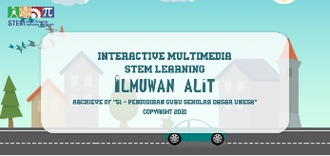 | Tampilan Pembuka Splash Screen  Berisi Splash screen logo pemrogram aplikasi, nama instansi pengembang beserta logo dan motto instansi, keterangan aplikasi Ilmuwan Alit, dan logo STEM.
 | Revisi dari Ahli Materi
 | Prarevisi  (tidak perlu merevisi) | Saran  (tidak perlu revisi)
 | Pascarevisi  (tidak ada) | Perbaikan  (tidak ada)
 | Revisi dari Ahli Media
 | Prarevisi  (tidak perlu merevisi) | Saran  (tidak perlu revisi)
 | Pascarevisi  (tidak ada) | Perbaikan  (tidak ada)
2. |  | Tampilan menu “lanjut”  Berisi logo STEM, nama media, materi dalam media, tujuan kelas, dan tombol “lanjut”.
 | Revisi dari Ahli Materi
 | Prarevisi  (tidak perlu merevisi) | Saran  (tidak perlu revisi)
 | Pascarevisi  (tidak ada) | Perbaikan  (tidak ada)
 | Revisi dari Ahli Media
 | Prarevisi  (tidak perlu merevisi) | Saran  (tidak perlu revisi)
 | Pascarevisi  (tidak ada) | Perbaikan  (tidak ada)
3. | 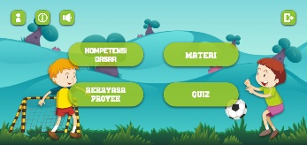 | Tampilan menu utama  Berisi beberapa tombol seperti menu kompetensi dasar, materi, rekayasa proyek, quiz, profil pengembang, petunjuk, sound on/off, keluar.
 | Revisi dari Ahli Materi
 | Prarevisi  (tidak perlu merevisi) | Saran  (tidak perlu revisi)
 | Pascarevisi  (tidak ada) | Perbaikan  (tidak ada)
 | Revisi dari Ahli Media
 | Prarevisi | Saran
 | 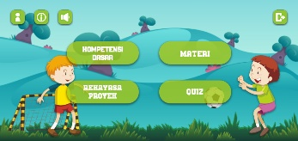 | Perlu mengubah jenis font yang digunakan agar dapat memperjelas bacaan.
 | Pascarevisi | Perbaikan
 | 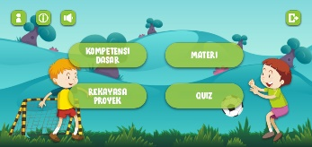 | Perbaikan: telah merubah jenis font yang digunakan pada tampilan media.
4. | 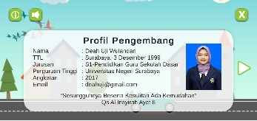  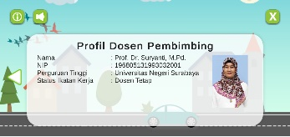 | Tampilan menu “profil pengembang dan dosen pembimbing”  Berisi identitas profil pengembang peneliti diantaranya nama, TTL, jurusan, instansi, angkatan, Email dan motto. Identitas profil dosen pembimbing diantaranya nama, NIP, instansi, dan status ikatan kerja.
 | Revisi dari Ahli Materi
 | Prarevisi  (tidak perlu merevisi) | Saran  (tidak perlu revisi)
 | Pascarevisi  (tidak ada) | Perbaikan  (tidak ada)
 | Revisi dari Ahli Media
 | Prarevisi  (tidak perlu merevisi) | Saran  (tidak perlu revisi)
 | Pascarevisi  (tidak ada) | Perbaikan  (tidak ada)
5. | 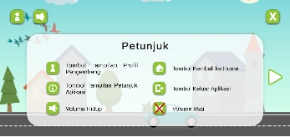  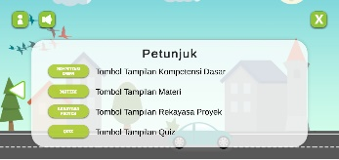 | Tampilan “petunjuk”  Berisi penjelasan petunjuk fungsi tombol untuk mengoperasikan media Ilmuwan Alit.
 | Revisi dari Ahli Materi
 | Prarevisi  (tidak perlu merevisi) | Saran  (tidak perlu revisi)
 | Pascarevisi  (tidak ada) | Perbaikan  (tidak ada)
 | Revisi dari Ahli Media
 | Prarevisi  (tidak perlu merevisi) | Saran  (tidak perlu revisi)
 | Pascarevisi  (tidak ada) | Perbaikan  (tidak ada)
6. | 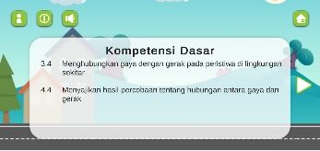  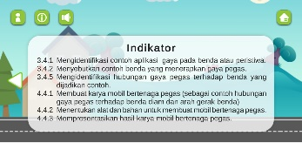 | Tampilan menu “kompetensi dasar”  Berisi kompetensi dasar dan indikator dari materi yang disajikan.
 | Revisi dari Ahli Materi
 | Prarevisi | Saran
Menu Kompetensi Dasar
Saran: Indikator diurutkan dari yang mudah, untuk 1) indikator 3.4.2 ditukar dengan indikator 3.4.1 dan; 2) indikator 4.4.1 ditukar dengan indikator 4.4.2
Menu Kompetensi Dasar
Saran: perlu menambahkan uraian aspek STEM dari proyek yang akan dibuat.
 | Pascarevisi | Perbaikan
 | 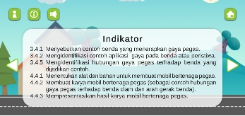 | Menukar indikator 3.4.2 dengan 3.4.1 dan indikator 4.4.1 dengan 4.4.2
 | 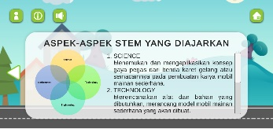 | Menguraikan aspek-aspek STEM dan kegiatan yang akan diajarkan pada siswa termasuk kegiatan rekayasa proyek.
 | Revisi dari Ahli Media
 | Prarevisi  (tidak perlu merevisi) | Saran  (tidak perlu revisi)
 | Pascarevisi  (tidak ada) | Perbaikan  (tidak ada)
7. | 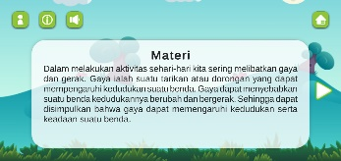  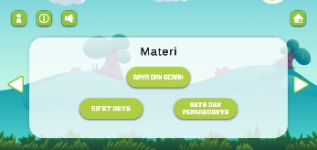  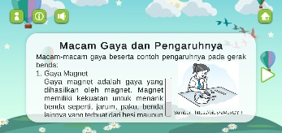  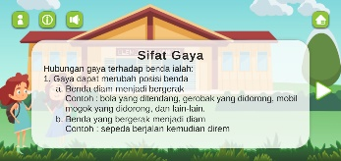  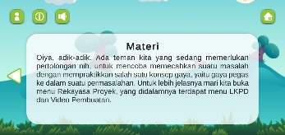 | Tampilan submenu “Materi”  Dalam submenu materi terdapat juga klasifikasi poin materi yang lebih merinci, terdiri atas poin materi gaya dan gerak, sifat gaya, serta gaya dan pengaruhnya.  Dalam penyajian materi ini dilengkapi dengan materi, gambar diam atau bergerak yang mendukung penjelasan materi.
 | Revisi dari Ahli Materi
 | Prarevisi | Saran
 | 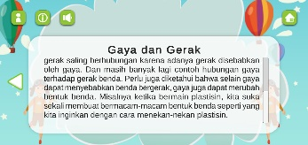 | Perlu menambah beberapa gambar penjelas pada materi yang disajikan.
Menu Materi
Saran: perlu menambah sajian materi.
 | Pascarevisi | Perbaikan
 | 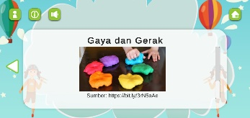  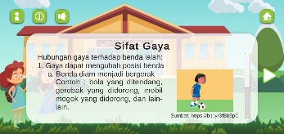 | Menambah beberapa gambar dan animasi pada materi yang disajikan agar siswa lebih memahami materi.
 | 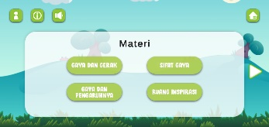  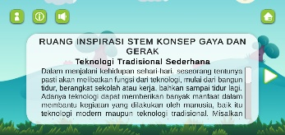  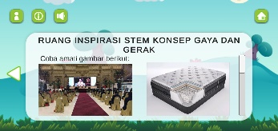 | Telah menambah materi sekaligus menambah submateri baru yaitu Ruang Inspirasi STEM yang didalamnya menyajikan materi dan informasi seputar aplikasi STEM pada benda-benda di sekitar siswa sekaligus inovasinya.
 | Revisi dari Ahli Media
 | Prarevisi  (tidak perlu merevisi) | Saran  (tidak perlu revisi)
 | Pascarevisi  (tidak ada) | Perbaikan  (tidak ada)
8. | 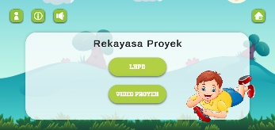  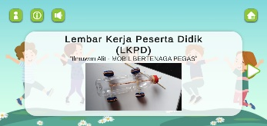  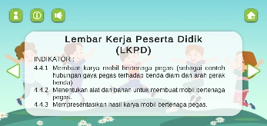  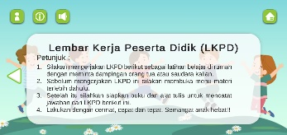  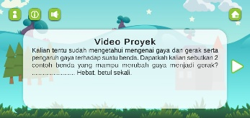  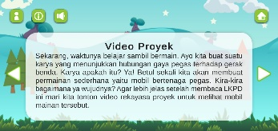  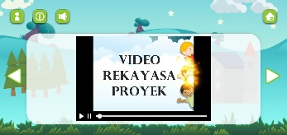  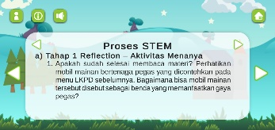  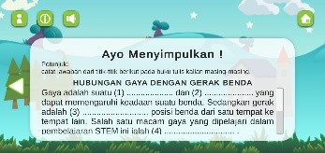 | Tampilan menu “Rekayasa Proyek”  Pada menu rekayasa proyek ini didalamnya juga terdapat submateri lagi yang terdiri atas LKPD dan Video proyek.  - Muatan materi pada submenu rekayasa proyek ini dilengkapi dengan petunjuk -petunjuk yang jelas.  - Submateri LKPD menyajikan gambaran umum kegiatan yang jelas.  - Submateri video proyek menyajikan video rekayasa proyek yang dikonsep sedemikian rupa agar komunikatif, jelas, dan menyenangkan. Video dilengkapi instruksi proses STEM serta kesimpulan.
 | Revisi dari Ahli Materi
 | Prarevisi  (tidak perlu merevisi) | Saran  (tidak perlu revisi)
 | Pascarevisi  (tidak ada) | Perbaikan  (tidak ada)
 | Revisi dari Ahli Media
 | Prarevisi | Saran
 | 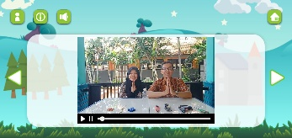 | Menu Rekayasa Proyek; Subbagian Video Proyek  Saran: penyajian pengantar video sebaiknya dengan berdiri tidak dengan posisi duduk dan memperbaiki tampilan video pada bagian tertentu agar lebih close-up atau jelas. Perlu juga menambahkan muatan STEM dan instruksi proses STEM dalam video.
 | 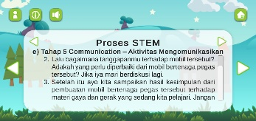 | Menu Rekayasa Proyek; Submenu LKPD  Saran: perlu menambah poin eksperimen terhadap hasil karya proyek mobil bertenaga pegas yang telah dibuat oleh siswa.
 | Pascarevisi | Perbaikan
 | 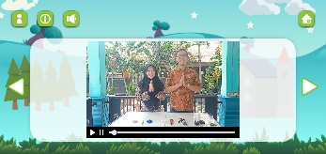 | Mengubah posisi duduk menjadi berdiri agar lebih jelas dan memperbaiki tampilan video agar lebih close-up. Sudah menambahkan muatan dan proses instruksi STEM dalam tayangan video.
 | 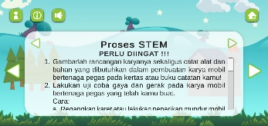 | Menambah instruksi proses STEM “Perlu Diingat” yang didalamnya terdapat poin eksperimen dari karya yang telah dibuat siswa.
9. | 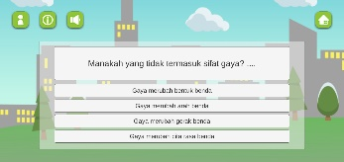  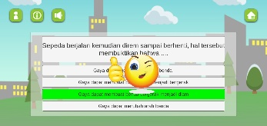  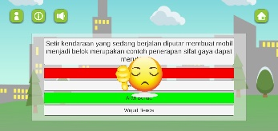  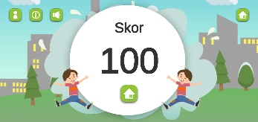 | Tampilan menu “quiz”  Menyajikan sejumlah soal sebanyak 10 butir soal pilihan ganda. Koreksi jawaban diberikan langsung setelah pengguna menjawab soal. Peringatan benar dan salah jawaban menggunakan emoticon. Skoring akan muncul secara langsung di akhir sesi quiz.
 | Revisi dari Ahli Materi
 | Prarevisi  (tidak perlu merevisi) | Saran  (tidak perlu revisi)
 | Pascarevisi  (tidak ada) | Perbaikan  (tidak ada)
 | Revisi dari Ahli Media
 | Prarevisi | Saran
 |  | Perlu memperbaiki kesalahan pada penulisan ejaan dan penggunaan huruf kapital.
 | Pascarevisi | Perbaikan
 | 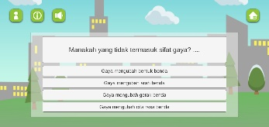  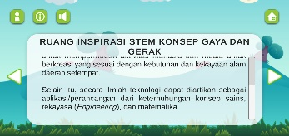 | Telah memperbaiki kesalahan pada penulisan ejaan dan penggunaan huruf kapital.
10. | 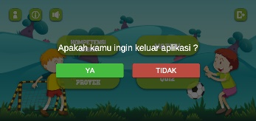 | Tampilan tombol “keluar aplikasi”  Berisikan pertanyaan “apakah kamu ingin keluar aplikasi?” dengan pilihan jawaban ya atau tidak.
 | Revisi dari Ahli Materi
 | Prarevisi  (tidak perlu merevisi) | Saran  (tidak perlu revisi)
 | Pascarevisi  (tidak ada) | Perbaikan  (tidak ada)
 | Revisi dari Ahli Media
 | Prarevisi  (tidak perlu merevisi) | Saran  (tidak perlu revisi)
 | Pascarevisi  (tidak ada) | Perbaikan  (tidak ada)

Validasi layout design media dan konten materi tersebut dilakukan oleh ahli materi dan media yang berasal dari dosen Jurusan Pendidikan Guru Sekolah Dasar, Fakultas Ilmu Pendidikan UNESA pada 13-17 April 2021. Proses validasi produk ini berpedoman pada instrumen lembar validasi yang sudah disusun peneliti sebelumnya. Tabel 6 berikut merupakan hasil rekapitulasi skor validasi dari ahli Media:

Tabel 6. Rekapitulasi Validitas Media
Rekapitulasi Validitas Media
No | Aspek Kelayakan | Skor Maksimal | Perolehan Skor Validasi
1. | Isi | 45 | 41
2. | Penyajian Teknis | 20 | 19
3. | Penyajian Visual | 20 | 17
4. | Kebahasaan | 15 | 12
Total Skor Maksimal Validasi Media |  |  | 100
Total Skor Validasi Media |  |  | 89
Presentase Skor Validasi Media |  |  | 89,00%
Kriteria Presentase Skor Validasi Media |  |  | Sangat Valid

Tabel 7 berikut merupakan hasil rekapitulasi skor validasi dari ahli Materi:
Tabel 7. Rekapitulasi Validitas Materi
Rekapitulasi Validitas Materi (RPP dan LKPD)
Rencana Perangkat Pembelajaran (RPP)
No | Aspek Kelayakan | Skor Maksimal | Perolehan Skor Validasi
1. | Perumusan Tujuan Pembelajaran | 20 | 17
2. | Penulisan Materi Ajar | 20 | 18
3. | Pemilihan Pendekatan dan Media Pembelajaran | 15 | 13
4. | Aspek Keterampilan Berpikir Kreatif | 5 | 4
Total Skor Maksimal Validasi RPP |  |  | 60
Total Skor Validasi RPP |  |  | 52
Presentase Skor Validasi RPP |  |  | 86,66%
Kriteria Presentase Skor Validasi RPP |  |  | Sangat Valid
Lembar Kerja Peserta Didik (LKPD)
No | Aspek Kelayakan | Skor Maksimal | Perolehan Skor Validasi
1. | Kelayakan pada Proses Pembelajaran | 30 | 29
2. | Isi | 10 | 10
3. | Teknis | 10 | 8
4. | Fungsi LKPD | 15 | 12
Total Skor Maksimal Validasi LKPD |  |  | 65
Total Skor Validasi LKPD |  |  | 59
Presentase Skor Validasi LKPD |  |  | 90,77%
Kriteria Presentase Skor Validasi LKPD |  |  | Sangat Valid
Rata-rata Presentase Skor Validasi Materi |  |  | 88,72%
Kriteria Rata-rata Presentase Skor Validasi Materi |  |  | Sangat Valid
Tabel 6 dan 7 menunjukkan bahwa masing-masing hasil validitas media dan materi memperoleh nilai antara 81,00 – 100,00%, sehingga dapat diperoleh kesimpulan bahwa secara keseluruhan media yang dikembangkan sangat valid digunakan sebagai media pembelajaran walaupun terdapat beberapa poin yang perlu direvisi oleh peneliti. Hasil revisi media sudah dilakukan peneliti seperti yang tercantum pada Tabel 5.
Penelitian dan pengembangan ini diakhiri dengan tahap uji coba produk media Ilmuwan Alit. Melalui tahap uji coba produk akan diperoleh hasil skor kepraktisan dan keefektifan media Ilmuwan Alit. Berikut hasil presentase kepraktisan yang diperoleh dari pengisian angket respon 14 siswa kelas eksperimen, dapat diamati pada Tabel 8. berikut:
Tabel 8. Rekapitulasi Hasil Kepraktisan Media dari Pengisian Angket Respon Siswa
No. | Aspek Kelayakan | Presentase Kepraktisan | Kriteria
1. | Proses Pembelajaran IPA | 100% | Sangat Praktis
2. | Tampilan Media | 98,41% | Sangat Praktis
3. | Keterampilan yang Dilatihkan | 97,62% | Sangat Praktis
Rata-rata |  | 98,67% | Sangat Praktis
Selain mengisi angket respon berupa skor dari soal pilihan ganda, siswa juga memberi tanggapan terkait media yang dikembangkan. Siswa menuliskan bahwa media Ilmuwan Alit ini menjadikan mereka merasa sangat senang karena media Ilmuwan Alit ini menyajikan fitur menarik seperti materi, kuis dan ruang inspirasi STEM sehingga mereka lebih antusias dalam belajar, khusunya pada pembelajaran IPA. Selain itu, terdapat respon siswa yang merasa lebih percaya diri karena adanya fitur rekayasa proyek yang mengajak siswa untuk mau dan berani berkreasi mencipta hal baru dan berbeda, belajar sambil bermain. Berdasarkan tanggapan tersebut menunjukkan bahwa media Ilmuwan Alit ini mendapatkan respon positif dari siswa atas fitur dan konsep yang disajikan.
Skor kepraktisan selain didapatkan dari respon siswa, juga didapatkan dari respon guru. Berikut adalah hasil presentase kepraktisan yang didapatkan dari pengisian angket respon 2 wali kelas terhadap media Ilmuwan Alit yang dikembangkan, diperlihatkan pada Tabel 9. berikut:
Tabel 9. Rekapitulasi Hasil Kepraktisan Media dari Pengisian Angket Respon Guru
No. | Aspek Kelayakan | Presentase Kepraktisan | Kriteria
1. | Tampilan | 95,00% | Sangat Praktis
2. | Konsep | 100,00% | Sangat Praktis
3. | Penggunaan | 96,65% | Sangat Praktis
4. | Interaktivitas | 95,00% | Sangat Praktis
Rata-rata |  | 96,66% | Sangat Praktis
Selain mengisi angket respon guru, guru juga menyampaikan beberapa masukan dan saran. Guru menuliskan bahwa media Ilmuwan Alit ini sudah bagus, sangat mendukung dalam pembelajaran, juga dapat menarik perhatian siswa ketika pembelajaran. Hal tersebut menunjukkan bahwa media sudah sesuai dan tidak perlu ada perbaikan terhadap media yang diuji coba produkkan.
Berdasarkan hasil skoring kepraktisan pada Tabel 8 dan Tabel 9 menampilkan bahwa dari presentase hasil kepraktisan media dari angket respon guru dan siswa terhadap media Ilmuwan Alit memperoleh hasil keseluruhan antara 81,00 – 100,00 % sehingga didapatkan kesimpulan bahwa penggunaan media ini sangat praktis digunakan sebagai media pembelajaran.
Berikut pada Tabel 10 disajikan hasil rekapitulasi dan pengolahan skor pretest dan posttest siswa pada kelas eksperimen dan kontrol.
Tabel 10. Keterampilan Berpikir Kreatif Siswa
Indikator Berpikir Kreatif | Kelas Eksperimen |  |  | Kelas Kontrol
 | Pretest | Posttest | N-Gain | Pretest | Posttest | N-Gain
Kelancaran | 9,07 | 14,29 | 0,74 | 8,86 | 11,64 | 0,22
Keluwesan | 8,29 | 13,71 | 0,70 | 8,07 | 10,64 | 0,31
Kebaruan | 1,94 | 4,21 | 0,38 | 2,05 | 2,94 | 0,12
Total Skor | 19,30 | 32,21 | 0,61 | 18,98 | 25,22 | 0,22
Tabel 10 menunjukkan skor N-Gain dari keterampilan berpikir kreatif siswa kelas eksperimen sebesar 0,61 tergolong kategori sedang dan kelas kontrol sebesar 0,22 tergolong kategori rendah. Hasil tersebut menunjukkan bahwa sama-sama terdapat peningkatan keterampilan berpikir kreatif siswa pada kedua kelas namun peningkatan keterampilan berpikir kreatif siswa pada kelas eksperimen yang menggunakan multimedia interaktif Ilmuwan Alit dengan pendekatan STEM lebih tinggi dibandingkan peningkatan keterampilan berpikir kreatif siswa pada kelas kontrol. Untuk mengetahui ada tidaknya perbedaan hasil N-Gain diantara kedua kelas tersebut dapat ditunjukkan melalui Tabel 11 berikut.
Tabel 11. Hasil Uji Beda Skor N-Gain antara Kelas Eksperimen dengan Kelas Kontrol
Test Statisticsª
 | NGain_Score
Mann-Whitney U | 16,500
Wilcoxon W | 121,500
Z | -3,746
Asymp. Sig. (2-tailed) | ,000
Exact Sig. [2*(1-tailed Sig.)] | ,000^{b}
a. Grouping Variable: Kelompok
b. Not corrected for ties.
Data hasil perhitungan pada Tabel 11 tersebut merupakan hasil pengolahan data menggunakan uji Mann Whitney. Data diolah menggunakan uji Mann Whitney karena setelah melalui uji normalitas dan homogenitas, didapatkan hasil bahwa data tidak terdistribusi normal namun data homogen. Sehingga untuk pengujian digunakan jenis Uji Mann Whitney. Syarat pengambilan keputusan jika nilai Asymp. Sig. (2-tailed) 0,000 < 0,05 maka terdapat hipotesis alternatif diterima atau ada (Mabruri, Ahmadi, & Suminar, 2019:109) perbedaan hasil. Berdasarkan Output “Test Statistics” diketahui bahwa nilai Asymp. Sig. (2-tailed) sebesar 0,000 < 0,05 sehingga dapat ditarik kesimpulan bahwa hipotesis alternatif diterima artinya terdapat perbedaan N-Gain keterampilan berpikir kreatif siswa pada kelas eksperimen dan kontrol. Melalui hasil uji N-Gain dan Mann Whitney tersebut maka dapat disimpulkan bahwa aplikasi media Ilmuwan Alit efektif melatihkan keterampilan berpikir kreatif siswa pada materi gaya dan gerak sekaligus mampu menstimulus siswa untuk merekayasa proyek dengan memanfaatkan benda di sekitar yang dapat diaplikasikan konsep materi gaya dan gerak.
Berdasarkan hasil uji coba produk yang sudah dilaksanakan pada siswa kelas IV di SD Muhammadiyah 2 Taman Sidoarjo didapatkan bahwa media Ilmuwan Alit sangat layak digunakan sebagai media pembelajaran materi gaya dan gerak. Media tersebut dapat membantu siswa dalam mempelajari gaya dan gerak. Media ini juga dianggap baru karena menyajikan suatu pendekatan STEM yang belum banyak ditemui di instansi atau platform lain.
Media Ilmuwan Alit ini mampu menstimulus siswa dan mengembangkan kreativitas siswa dalam mempelajari suatu konsep yang diaplikasikan secara nyata pada suatu karya berupa proyek mobil bertenaga pegas atau semacamnya. Karena berdasarkan pengalaman siswa selama belajar materi gaya dan gerak, mereka mendapat pengajaran hanya dari buku dan tayangan guru pada meeting conference saja tanpa media inovatif lain serta belum bisa mengajak mereka untuk berkontribusi langsung berkreasi dalam mengaplikasikan konsep yang telah dipelajari menjadi suatu penciptaan karya sederhana. Padahal media pembelajaran atau multimedia interaktif berfungsi penting sebagai alat bantu dalam pembelajaran (Noviano, 2018:3). Namun demikian, berdasarkan hasil penelitian ini menunjukkan dengan adanya media pembelajaran berupa multimedia interaktif Ilmuwan Alit ini siswa dapat terbantu dalam menangkap pesan dan konsep, juga menstimulus pikiran, perhatian, dan kontribusi siswa. Bahkan timbul suasana belajar menyenangkan, seolah-olah siswa sedang diajak bermain akan tetapi sebenarnya siswa sedang belajar.
Berdasarkan pengalaman dan studi literatur peneliti, didapatkan bahwa kemasan media yang menarik bagi siswa dan berbobot materi biasanya pada media tersebut memuat gambar dan suara yang jelas, misalkan multimedia interaktif. Arindiono & Ramadhani (2013:29) juga menegaskan bahwa media interaktif menjadikan proses pembelajaran lebih atraktif karena mengintegrasikan gambar, ilustrasi, grafis, animasi, suara dan text sekaligus pengguna dapat mengendalikan sesuai keinginan, mengajak siswa untuk belajar sambil bermain, dan mempermudah siswa mendalami materi. Media Ilmuwan Alit yang dikembangkan peneliti dengan menggunakan komponen multimedia interaktif yang sesuai ini, berhasil mendapatkan respon positif dari siswa dan guru.
Perihal pengintegrasian pendekatan STEM dalam materi pada media Ilmuwan Alit ini, menjadikan alur materi semakin tersusun sistematis dari konsep menuju aplikasi konsep materi serta berpengaruh untuk menstimulus peningkatan keterampilan berpikir kreatif siswa. Keterampilan berpikir kreatif siswa merupakan proses atau pemikiran yang mampu memunculkan atau mendatangkan ide baru dengan cara penggabungan ide-ide sebelumnya, atau mengkombinasi dua atau lebih ide konsep yang sudah dikuasai sebelumnya, dimana ide ini bisa berupa konsep, pengertian, suatu penemuan yang berbeda. Selaras dengan pentingnya kebutuhan “Learning and Innovation Skills – The 4C’s” yang salah satunya menuntut keterampilan berpikir kreatif untuk dilatihkan sebagai bekal hidup untuk bertahan di perkembangan abad 21 mendatang (Beers, 2011:5).
Berdasarkan hasil interpretasi penelitian ini dan kaitannya dengan teori keterampilan berpikir kreatif serta pendekatan STEM yang sudah dijabarkan di atas memberitahukan bahwa penggunaan pendekatan STEM dalam media yang dikembangkan dapat berpengaruh terhadap keterampilan berpikir kreatif siswa baik dalam proses pembelajaran maupun dalam menghasilkan ide atau produk baru, serta menambah pengalaman siswa. Hal ini selaras dengan teori pembelajaran bermakna dan teori belajar kontruktivisme (Holt, 2018:48). Teori pembelajaran bermakna menurut David Ausubel, yang mana siswa akan terbantu untuk membangun konsep baru dari konsep awal yang telah dimiliki siswa sebelumnya (Suryanti & Paramitha, 2018:324).
Hal tersebut juga selaras dengan teori belajar kontruktivisme yang dipelopori oleh Jean Piaget dan Jerome Seymour Bruner yang menekankan pada pentingnya siswa untuk menemukan teori dari realitas, fenomena lapangan ke dalam pemahaman yang telah dimiliki kemudian mensintesisnya menjadi pengetahuan akhirnya (Riyanti, 2020:207). Dengan demikian siswa akan memahami dan mengaplikasikan pengetahuan melalui pemecahan masalah dan penemuan ide baru bagi dirinya sendiri (Suryanti & Paramitha, 2018:324). Penemuan ide baru akan dapat melatihkan keterampilan berpikir kreatif siswa.
PENUTUP
Simpulan
Berdasarkan analisis hasil penelitian dan.pembahasan pada pengembangan aplikasi multimedia interaktif dengan pendekatan STEM bernama Ilmuwan Alit serta dapat dipasang pada gawai atau handphone android, secara keseluruhan dapat disimpulkan bahwa pengembangan media Ilmuwan Alit ini layak untuk dimanfaatkan sebagai media pembelajaran ditinjau dari aspek validitas, kepraktisan, dan keefektifan. Masing-masing rincian skor validitas, kepraktisan, dan keefektifan seperti pada penjelasan berikut. (1) Validitas media mendapatkan presesntase 89,00% dan skor rata-rata validitas materi sebesar 88,72 % secara keseluruhan termasuk kategori sangat valid atau layak digunakan sebagai media pembelajaran. (2) Skor kepraktisan melalui respon siswa mendapatkan presentase 98,67% dan respon guru sebesar 96,66% tergolong kategori sangat praktis atau layak digunakan sebagai media pembelajaran. (3) Hasil perhitungan N-Gain skor keterampilan berpikir kreatif siswa kelas eksperimen dan kontrol diperoleh sebesar 0,61 dan 0,22 yang menunjukkan bahwa peningkatan skor kelas eksperimen lebih tinggi daripada kelas kontrol. Hasil uji Mann Whitney membuktikan bahwa terdapat perbedaan skor N-Gain antara kelas eksperimen dengan kelas kontrol, sehingga secara keseluruhan termasuk kategori efektif melatihkan keterampilan berpikir kreatif siswa.

Saran
Mengacu pada penjabaran hasil penelitian pengembangan multimedia interaktif Ilmuwan Alit dengan pendekatan STEM maka disampaikan saran terkait keberlanjutan media Ilmuwan Alit ini, diantaranya 1) perlu dilakukan uji coba dengan subjek yang lebih luas; 2) manajemen waktu yang baik serta sistematika langkah demi langkah dari tahapan STEM-PjBL ini sangat perlu diperhatikan demi tercapainya implementasi pembelajaran secara maksimal; 3) perlu diadakan penelitian dan pengembangan media serupa pada pokok bahasan lain, mengingat urgensi inovasi konten pembelajaran dengan pendekatan STEM dan respon positif yang diberikan guru dan siswa terhadap media Ilmuwan Alit ini; 4) media Ilmuwan Alit ini telah teruji kelayakannya, sehingga memungkinkan bagi guru dan siswa untuk dapat memanfaatkan media ini secara berlanjut sebagai alternatif media pembelajaran baik untuk proses pembelajaran langsung bertatap muka maupun pembelajaran jarak jauh dari rumah masing-masing.
DAFTAR PUSTAKA
Afriana, J., Permanasari, A., & Fitriani, A. (2016). Project Based Learning Integrated to STEM to Enhance Elementary School's Students Scientific Literacy. Jurnal Pendidikan IPA Indonesia, 261-267.
Arindiono, R. Y., & Ramadhani, N. (2013). Perancangan Media Pembelajaran Interaktif Matematika untuk siswa kelas 5 SD. JURNAL SAINS DAN SENI POMITS, F-28 - F-32.
Becker, K. H., & Park, K. (2011). Integrative Approaches among Science, Technology, Engineering, and Mathematics (STEM) Subjects on Students Learning: A Meta-Analysis. Journal of STEM Education Innovations and Research, 12. Diambil kembali dari https://www.jstem.org/jstem/index.php/JSTEM/article/view/1509
Beers, S. Z. (2011). 21st Century Skills: Preparing Students For Their Future. Dipetik March 1, 2021, dari https://cosee.umaine.edu/files/coseeos/21st_century_skills.pdf
Capraro, R., & Slough, S. (2013). Why PBL? Why STEM? Why Now? An Introduction to STEM Project-Based Learning: An Integrated Science, Technology, Engineering, and Mathematics (STEM) Approach. STEM Project Based Learning, 1-5. Diambil kembali dari https://brill.com/view/book/edcoll/9789462091436/BP000002.xml
Fahrezi, I., Taufiq, M., Akhwani, & Nafia'ah. (2020, December 1). Meta-Analisis Pengaruh Model Pembelajaran Project Based Learning terhadap Hasil Belajar Siswa pada Mata Pelajaran IPA Sekolah Dasar. Jurnal Ilmiah Pendidikan Profesi Guru, 3(3), 408-416.
Hake, R. R. (1999, March 13). Analyzing Change/Gain Scores. Dipetik February 21, 2021, dari https://www1.physics.indiana.edu/~sdi/AnalyzingChange-Gain.pdf
Henkel, S. A. (2012). Torrance Framework for Creative Thinking. Diambil kembali dari https://people.bethel.edu/~shenkel/physicalactivities/creativemovement/creativethinking/torrance.html
Holt, R. E. (2018). Benefits Associated With Science, Technology, Engineering, and Benefits Associated With Science, Technology, Engineering, and Mathematics Learning. Retrieved from Open Access Dissertations: https://digitalcommons.uri.edu/oa_diss/702
Ismayani, A. (2016). Pengaruh Penerapan STEM Project-Based Learning terhadap Kreativitas Matematis Siswa SMK. Indonesian Digital Journal of Mathematics and Education, 264-272.
Kementrian Pendidikan dan Kebudayaan. (2017). Peta Jalan Generasi Emas Indonesia 2045. Jakarta.
Kementrian PPN/Bappenas. (2017, September 26). Visi Indonesia 2045 . Menteri Perencanaan Pembangunan Nasional/Kepala Badan Perencanaan Pembangunan Nasional. Jakarta.
M, N. R., & Fatmawati, L. (2020). Pengembangan Media Pembelajaran Kayaku (Kayanya Alam Negeriku) Berbasis STEM Kelas IV Sekolah Dasar . Jurnla Ilmiah Sekolah Dasar, 97-105.
Mabruri, H., Ahmadi, F., & Suminar, T. (2019). The Development of Science Mobile Learning Media to Improve Primary Students Learning Achievements. Journal of Primary Education, 8(1), 108-116.
Mulyani, T. (2019). Pendekatan Pembelajaran STEM untuk menghadapi Revolusi Industry 4.0. SEMINAR NASIONAL PASCASARJANA 2019 (hal. 453-460). Semarang: UNNES.
Muzakki, Efendi, M., & Manan, A. (2016). Pengembangan Media Animasi Pembelajaran Interaktif Pokok Bahasan Gaya Pada Mata Pelajaran IPA Kelas IV SD. Edcomtech, 147-152.
Noviano, F. G. (2018). PENGEMBANGAN MULTIMEDIA INTERAKTIF MATERI POKOK ELASTISITAS DAN HUKUM HOOKE MATA PELAJARAN FISIKA UNTUK SISWA KELAS XI IPA DI SMA NEGERI 1 DRIYOREJO GRESIK. Jurnal Mahasiswa Teknologi Pendidikan, 9(2).
Pertiwi, R. S. (2017). Pengembangan Lembar Kerja Siswa dengan Pendekatan STEM (Science, Technology, Engineering, Mathematics) untuk Melatih Keterampilan Berpikir Kreatif Siswa pada Materi Fluida Statis. Tesis Pascasarjana. Digital Repository Unila.
Pramuji, L., Permanasari, A., & Ardianto, D. (2018). Multimedia Interaktif Berbasis STEM pada Konsep Pencemaran Lingkungan untuk Meningkatkan Kemampuan Berpikir Kritis Siswa. Journal of Science Education and Practice, 2(1), 1-15.
Pratama, R. A. (2019). Analisis Kemampuan Berpikir Kreatif Siswa Melalui Pembelajaran Model PjBL dengan Pendekatan STEM dalam Menyelesaikan Masalah Matematika. Skripsi Pendidikan FMIPA UINSA. Surabaya, Jawa Timur, Indonesia: Digital Library UIN Sunan Ampel.
Programme for International Student Assessment. (2018). Diambil kembali dari PISA 2018 Results: https://www.oecd.org/pisa/Combined_Executive_Summaries_PISA_2018.pdf
Riduwan. (2012). Dasar-dasar Statistika. Bandung: Alfabeta.
Riyanti. (2020). Pengembangan Perangkat Pembelajaran Project Based Learning (PjBL) Terintegrasi STEM Berbasis E-Learning Untuk Peningkatan Kemampuan Berpikir Kreatif Siswa. Dwija Cendekia, 206-215.
Rusman. (2014, June). Penerapan Pembelajaran Berbasis Masalah. Edutech, 1(2), 211-230.
Sahrir, D. C. (2017). Smart Campus IAIN Syekh Nurjati Cirebon. Dipetik February 28, 2021, dari SC Syekh Nurjati: https://sc.syekhnurjati.ac.id/esscamp/files_dosen/modul/Pertemuan_4AF0310657.pdf
Sartika, D. (2019). Pentingnya Pendidikan Berbasis STEM dalam Kurikulum 2013. Jurnal Ilmu Sosial dan Pendidikan, 89-93.
Septiawati, F. (2014). Pengembangan Media Pembelajaran Matematika Berbasis Multimedia Interaktif dengan Pendekatan Kontekstual pada Materi Barisan dan Deret Aritmatika Kelas XI SMK Akuntansi. Tulungagung: IAIN Tulungagung.
Sukmawijaya, Y., Suhendar, & Juhanda, A. (2019). Pengaruh Model Pembelajaran STEM-PjBL terhadap Kemampuan Berpikir Kreatif Siswa pada Materi Pencemaran Lingkungan. Jurnal Program Studi Pendidikan Biologi, 9(2), 28-43. Diambil kembali dari https://journal.uinsgd.ac.id/index.php/bioeduin/article/view/5893
Suryanti, & Paramitha, G. R. (2018). Project Based Learning by Utilizing Used Material to Improve Students' Creativity in Primary School. 1st International Conference on Education Innovation (ICEI 2017). February, hal. 322-324. Atlantis Press.

